Java输入输出流作业

2013599 田佳业

一、设计目标:

使用递归，遍历指定文件夹下所有文件与子文件夹，统计并输出文件夹数和文件数，以及文件尺寸的总和。

三、运行实例:  
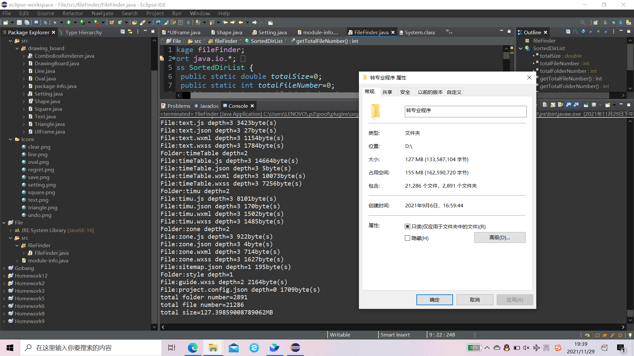

四、核心代码：

package fileFinder;

import java.io.\*;

import java.util.regex.\*;

import java.util.\*;

class SortedDirList {

    public static double totalSize=0;

    public static int totalFileNumber=0;

    public static int totalFolderNumber=0;

    public static int getTotalFileNumber() {

        return totalFileNumber;

    }

    public static int getTotalFolderNumber() {

        return totalFolderNumber;

    }

    public static double getTotalSize() {

        return totalSize;

    }

    public void traverseFolder(String path,int depth) {

        File file = new File(path);

        if (file.exists()) {

            File[] files = file.listFiles();

            if ( files==null||files.length==0) {

                return;

            }

            else {

                for (File file2 : files) {

                    if (file2.isDirectory()) {

                        System.out.println("Folder:" + file2.getName()+" "+"depth="+depth);

                        traverseFolder(file2.getAbsolutePath(),depth+1);

                        totalFolderNumber+=1;

                    } else {

                        System.out.println("File:" + file2.getName()+" "+"depth="+depth+" "+file2.length()+"byte(s)");

                        totalSize+=file2.length();

                        totalFileNumber+=1;

                    }

                }

            }

        } else {

            System.out.println("Path not found");

        }

    }

}

public class FileFinder {

 public static void main(String args[]) {

     int depth=0;

  SortedDirList dir = new SortedDirList();

 dir.traverseFolder("D:\\转专业程序", depth);

 System.out.println("total folder number="+SortedDirList.getTotalFolderNumber());

  System.out.println("total file number="+SortedDirList.getTotalFileNumber());

  System.out.println("total size="+SortedDirList.getTotalSize()/(1024\*1024)+"MB");

 }

}